Biologi 1 Inledning . Liv, byggstenar, celler, organismer, systematik (kap 2 o delar av kap 3)
Instuderingsuppgifter kap 2 (del 2) ” Så började det” , ”Arterna hänger samman” kap 3
”Hur och var uppkom livet på jorden?” (s 32-47 i boken)
- Hur tror man att miljön var på jorden för 4,6 miljarder år sedan?
- Beskriv kort ”Miller-Urey experimentet”.
- Vilka hypoteser finns idag när det gäller uppkomsten av biomolekyler på jorden?
- Vad menas med ärftlighet enligt boken?
- Var kan de första cellerna ha bildats på jorden? Vad talar för och emot dessa hypoteser?
- Vilka är de äldsta spår av liv som har hittats på jorden?
---------------------------------------------
- Levande organismer kan delas in i två (tre) olika huvudgrupper (Domäner). Vilka är dessa?
- I Domänen Eukaryota ingår fem sk Riken, vilka?
- Vad kännetecknar, är speciellt för, de olika huvudgrupperna ovan?
- Rita en bakteriecell och namnge de olika delarna och deras funktion.
- Rita en växtcell och namnge de olika delarna och deras funktion.
- Rita en djurcell och namnge de olika delarna och deras funktion.
- Hur bildades fritt syre på jorden?
- Redogör kort för vad endosymbiosteorin går ut på (s 46)
- Hur kan en cell i ditt öga ha en helt annan funktion än en cell i din lever, trots att de har exakt samma DNA-innehåll?
- Klar? Diskutera frågorna 1-4 på sid 48 med en kompis.

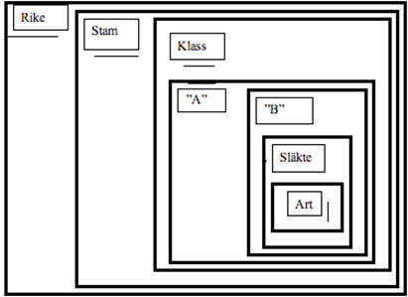
Kap 3 ”Arterna hänger samman”, ”Livets utveckling” s 74-80 i boken samt PP)
- Biologisk systematik kan man säga är att gruppera,
- levande varelser som liknar varandra, i större och större ”lådor”.
- Vad kallas ”lådorna” A respektive B

- Placera följande släktskapsbegrepp i rätt ordning,
- från det minsta till det största:

  - familj, fylum (stam), rike, ordning, släkte, klass.

- Vad kan man utläsa av att varfågelns latinska namn är
Lanius excubitor och törnskatans Lanius collurio?

- Vem "uppfann" den ännu använda principen för vetenskapliga namn på levande organismer?

- Hur ser utvecklingen ut av nedanstående organismgrupper d v s i vilken ordning har de utvecklats? Börja med den äldsta organismgruppen. Se sid 79-80. (Rita ev. ett litet utvecklingsträd / ”livets träd för växter”)

barrträd, ormbunkar, mossor, fröväxter, bakterier, rosväxter, alger, amöbor

